泰山小学2021-2022学年班级建设设想
班级 | 三3 | 班主任 | 高燕
个性名称 | xing中队 | 班徽 | 
班歌 | 一闪一闪小星星
班级口号 | xing随心动 星光璀璨
班级目标 | 每一颗“星”都散发自己的光芒，照亮人生，拥抱美好！
中队集体照片：（贴照片）
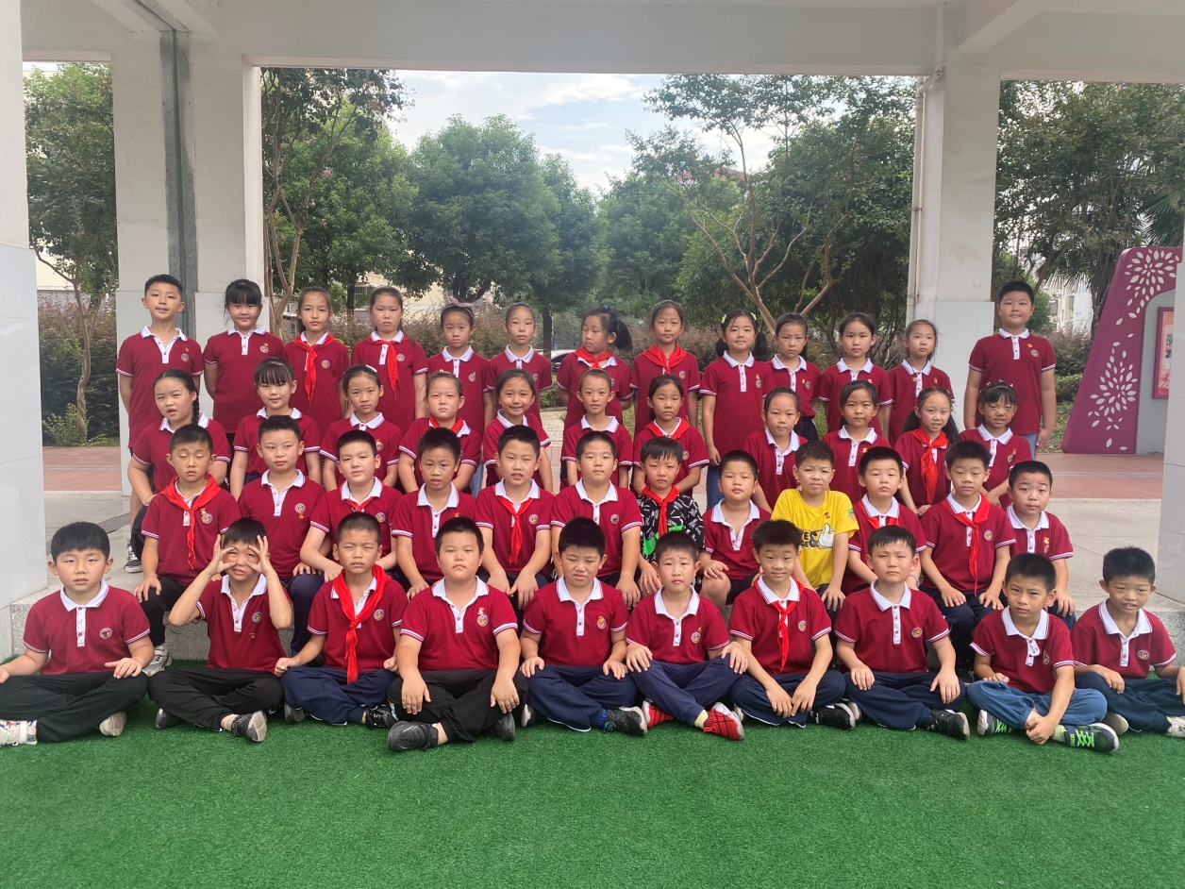
一、阵地建设
（环境布置要与特色中队名称相匹配，除固定板块还有哪些布置？要有清晰的区域划分。）
黑板报设想：
1、“星”空闪烁 ： 每月一个主题，引导学生规范行为，争优评先（9月文雅星 10月爱国星 11月善创星 12月健体星）
2、巧思创“行”： 根据学校统一主题展示学生创作的作品
3、“幸”福一刻： 展示温暖画面的照片（集体活动、互帮互助、荣誉获奖）
后面小房间：
1、墙壁粘贴阅读的背景图
2、小房间名字张贴：幸香苑
3、布艺板凳

二、组织建设
（如何培养小干部？如何发挥家委会作用？）
1、期初进行岗位自选活动，分成学习部（各学科部长+组长）、劳动部（班级劳动岗位）、督查部（班长+各督查部长）督查部利用夕会课时间进行一日总结，提出问题、商议解决策略，若一周无法整改，调整岗位
2、了解家委会成员的工作和擅长领域，协助家长策划进课堂活动，放大家长资源的价值，吸引更多家长主动参与到班级创建中来。
三、活动规划
（计划开展哪些活动？力争彰显班级特色，融合学校活动，下学期会有班徽、口号展示、班歌比赛，运动会、创优系列活动、金手指节等）
1、“xing”有所属：班徽、班级口号等设计活动
2、“xing”有灵犀：班歌比赛、运动会
3、“xing”随心动：
仪表整洁精神好:“照”亮生活
文雅星评选活动 礼貌待人素质高：“赞”不绝口
有序整理能力强：“晒”出技巧
【在校篇：课桌 在家篇：书桌书柜】
最美家乡我来夸
爱国星评选活动 最美英雄我来赞
最美祖国我来颂
“贴”出心思
善创星评选活动 “画”出秋韵
“秀”出新意
“练”恒心（体锻达标项目的每日一练打卡）
健体星评选活动
“健”身心（健康生活的周末规划表、评价表）
四、评价机制
（设立怎样的评价机制？包括常规、岗位、活动等方面）
1、活动参与：班级+10 校级+20 区级+30 市级+40（同一活动取最高级别）没有参加-10
2、学科表现：课堂+10 作业全对+10 书写优秀+10 阅读（+30/+20/+10）
扰乱课堂-10 不带学习用品-10 书写凌乱-10 书写（默写）错误多-10
3、课间活动：课间奔跑追逐-10 浪费水-10
4、岗位工作：认真值日+10 忘记值日-10
5、文明礼仪：主动捡拾垃圾+10 忘记佩戴少先队标志-10 升旗仪式嬉闹-10
重要提示：每个孩子每月基础分为100，根据表现进行加分或扣分，月底汇总公布。根据一学期的得分汇总，前25名获得评选三好生、优秀生和进步生的资格。

